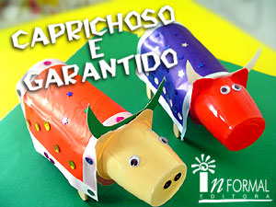

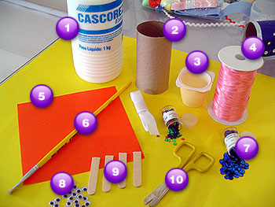 | 01 - Cola Branca  02 - Rolo de Papel Higiênico  03 - Copinho de Danoninho  04 - Fitas Coloridas  05 - Papel Espelho  06 - Pincel  07 - Lantejoulas e Estrelinhas  08 - Olhinhos  09 - Palito de Sorvete  10 - Tesoura sem ponta
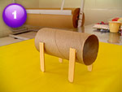 | Pegue seus palitos de sorvete e quebre no meio. Em seguida cole os palitos no rolo de papel higiênico Conforme Figura 01 | 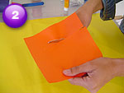 | Agora recorte um pedaço  de papel espelho com o  seguinte formato:  15 cm x 10 cm  Conforme Figura 02
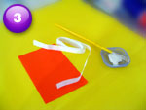 | Agora vamos precisar de: Fita colorida  Pincel  Cola Branca  Conforme Figura 03 | 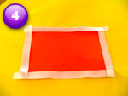 | Recorte pedaços de fitas  para colar nas bordas do  papel espelho  Conforme Figura 04
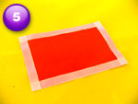 | Depois de colada as fitas  na capa, retire o excesso de fita, cortando as pontas para melhor acabamento  Conforme Figura 05 | 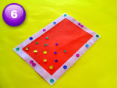 | Agora decore a capa com  lantejoulas e estrelinhas  Conforme Figura 06
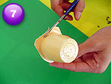 | Agora começaremos a  trabalhar a cabeça.  Faça um corte acentuado  para separar as orelhas  Conforme Figura 07 | 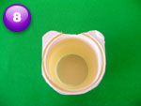 | O formato do corte deverá  ser parecido com a  Figura 08. Note que a  parte debaixo está  arredondada.
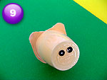 | Para o focinho, vamos usar  duas lantejoulas escuras.  Neste caso, utilizamos  lantejoulas pretas | 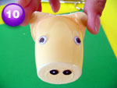 | Cole os olhos na distância  que melhor agradar.  Para este boizinho  colamos os olhos separados.
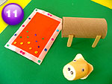 | PRONTO!!!!!  Já temos os elementos  preparados para  a montagem | 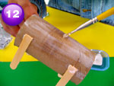 | Conforme a Figura 12, passe cola branca na parte superior do rolo de papel higiênico até as laterais  do mesmo.
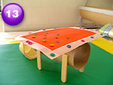 | Colando a CAPA  Posicione a capa no centro  do corpo do boizinho e  pressione para executar a  colagem. | 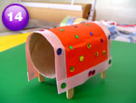 | O corpo de seu boizinho  deverá ter o aspecto conforme a Figura 14
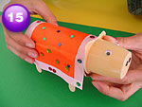 | Colando aCABEÇA  Passe cola branca nas laterais da cabeça e cole  no rolo de papel higiênico  Conforme Figura 15 | 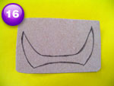 | Fazendo os CHIFRES  Desenhe em um pedaço  de cartolina ou papel cartão.  Conforme Figura 16
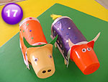 | Agora cole o chifre atrás  da orelha do boizinho. | PARABÉNS,  VOCÊ ACABA DE CONSTRUIR  SEU BOIZINHO  Para todas as colagens, considere um tempo de secagem de 10 a 15 minutos.

